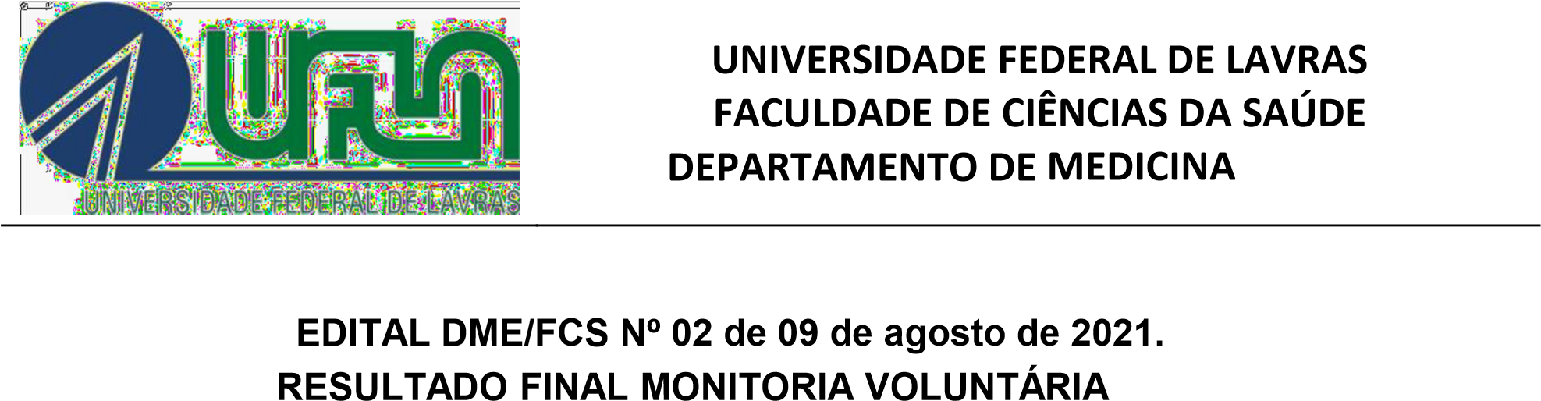**GSA 111 – PARASITOLOGIA HUMANA**

|  |  |  |  |
| --- | --- | --- | --- |
| **Candidato** | **Matrícula** | **Nota** | **Situação** |
| JOSE HENRIQUE SILVA RODRIGUES | 201810651 | 62 | Selecionado |
| BRUNA LAÍNE COSTA | 201911265 | - | Inscrição indeferida (O candidato não cursou a disciplina GSA111) |
| LUÍS GUSTAVO RODRIGUES BARBOSA | 201821021 | - | Inscrição indeferida (O candidato não cursou a disciplina GSA111) |
| FABIO MONTEVECHI TAVARES | 201820029 | - | Inscrição indeferida (O candidato não cursou a disciplina GSA111) |
| JÚLIA MARQUES MORENO | 201720979 | - | Inscrição indeferida (O candidato não cursou a disciplina GSA111) |
| ÍCARO HENRIQUE MAGESTE DA MOTA BASTOS | 202010020 | - | Inscrição indeferida (O candidato não cursou a disciplina GSA111) |
| PAULO CÉSAR DA SILVA JÚNIOR | 201810431 | - | Inscrição indeferida (O candidato não cursou a disciplina GSA111) |

Lavras, 23 de setembro de 2021.

**MONIQUE GOMES SALLES TIBURCIO COSTA**

**Profa. Responsável pela Disciplina**

**VITOR LUÍS TENÓRIO MATI Chefe do DME**